UNIVERZITA KONŠTANTÍNA FILOZOFA V NITRE
Prieskum trhu - výzva na predloženie ponuky na prenájom priestorov
Univerzita Konštantína Filozofa v Nitre (ďalej len „UKF“) vyhlasuje prieskum trhu na výber záujemcu o prenájom priestorov v budove UKF v Nitre na prízemí na ul. Tr. A. Hlinku č. 1, súp. č. 1468 na pozemku parc. č. 1344, k. ú. Nitra-Chrenová vedenej na LV č. 706 o výmere 54,5 m² na účel zriadenia a následného prevádzkovania bufetu určeného pre študentov a zamestnancov UKF.
Upozornenie: Prenajímaný priestor v súčasnosti nie je stavebne, technicky ani prevádzkovo pripravený na priame využívanie na účel prevádzkovania bufetu a nespĺňa všetky požiadavky potrebné na tento účel. Jeho uvedenie do prevádzky si preto bude vyžadovať realizáciu nevyhnutných investícií a úprav na náklady budúceho nájomcu, v rozsahu vyplývajúcom z technického stavu priestoru a z platných právnych a hygienických požiadaviek.

1. Predmet nájmu a účel využitia
Predmetom prieskumu trhu je prenájom priestorov v budove UKF v Nitre na prízemí na Tr. A. Hlinku č.1 na účel zriadenia a prevádzkovania bufetu pre študentov a zamestnancov UKF. Predpokladaný začiatok doby nájmu bude stanovený dohodou zmluvných strán.

2. Požiadavky na predkladanú ponuku
V prípade záujmu o prenájom priestorov žiadame záujemcov o predloženie ponuky obsahujúcej tieto náležitosti:
- Vyplnené tlačivo ponuky, ktoré tvorí prílohu č. 2 tejto výzvy.
- Ponúkanú cenu nájmu, pričom minimálna cena nájmu 76,79 Eur/mesačne.
- Návrh sortimentu ponúkaného v bufete vrátane základnej charakteristiky ponúkaných výrobkov a občerstvenia.
- Vizuálne spracovanie navrhovanej podoby bufetu – vizualizáciu budúcej prevádzky, z ktorej bude zrejmé najmä dispozičné riešenie priestoru, rozmiestnenie zariadení a vybavenia, riešenie predajného pultu a celkový vzhľad prevádzky.
- Stručný opis plánovaných investícií a stavebných, technických a interiérových úprav, ktoré bude potrebné vykonať na uvedenie priestoru do stavu umožňujúceho prevádzkovanie bufetu. Záujemca uvedie predpokladaný rozsah prác, plánované vybavenie a technické zariadenia a orientačnú výšku predpokladaných investičných nákladov.
- Predpokladaný termín realizácie potrebných úprav a predpokladaný termín začatia prevádzky bufetu po splnení príslušných zákonných a technických požiadaviek.
Kontaktnou osobou pre obhliadku priestorov je Ing. Igor Šebo, e-mail: isebo@ukf.sk, t. č. +421 37 6408 132
3. Podmienky nájmu
- Nájomná zmluva bude uzatvorená na dobu určitú, najdlhšie do 31. decembra 2029, s možnosťou jej predĺženia na základe dohody zmluvných strán a v súlade s podmienkami prenajímateľa.
- Náklady za odber elektrickej energie a vodné a stočné budú nájomcovi fakturované podľa skutočnej spotreby. Náklady za dodávku tepla budú nájomcovi fakturované paušálnou sumou za m² mesačne podľa aktuálnej kalkulácie nákladov UKF.
- Záujemca berie na vedomie, že priestor si vyžaduje investície a úpravy potrebné na jeho prispôsobenie účelu prenájmu. Náklady na prípravu priestoru, jeho vybavenie a uvedenie do prevádzky znáša nájomca na vlastné náklady, pokiaľ sa zmluvné strany písomne nedohodnú inak. Pred realizáciou akýchkoľvek stavebných, technických alebo iných zásahov do priestoru je potrebné získať predchádzajúci písomný súhlas prenajímateľa a zabezpečiť príslušné povolenia alebo stanoviská, ak sa vyžadujú.
- Pred začatím realizácie úprav je nájomca povinný predložiť prenajímateľovi na odsúhlasenie navrhované dispozičné riešenie, vizualizáciu a rozsah plánovaných prác. Samotné predloženie vizualizácie ani výber ponuky nezakladajú nárok na realizáciu navrhovaných úprav bez predchádzajúceho súhlasu prenajímateľa.
- Nájomca si na vlastné náklady zabezpečí všetky potrebné podklady, stanoviská, súhlasy a povolenia príslušných orgánov a splnenie podmienok nevyhnutných na zriadenie a prevádzkovanie bufetu vrátane kladného stanoviska príslušného Regionálneho úradu verejného zdravotníctva, ak sa vyžaduje.
- Nájomca bude na vlastné náklady zabezpečovať upratovanie prenajatých priestorov bufetu a súvisiacich priestorov v dohodnutom rozsahu, odvoz a likvidáciu odpadu, poistenie prevádzky bufetu a dodržiavanie platných hygienických predpisov, predpisov požiarnej ochrany (PO) a bezpečnosti a ochrany zdravia pri práci (BOZP).
- V objekte je zakázaný predaj alkoholických nápojov a tabakových výrobkov, platí zákaz fajčenia a prístup verejnosti je obmedzený.

4. Kritériá vyhodnotenia ponúk

UKF vyhodnotí predložené ponuky komplexne, najmä podľa týchto kritérií:
a) Ponúkaná cena nájmu – výška nájomného s prihliadnutím na stanovenú minimálnu výšku nájomného.
b) Vizuálne a dispozičné riešenie bufetu – funkčnosť, estetická úroveň, účelné využitie priestoru a súlad s charakterom univerzitného prostredia.
c) Rozsah a kvalita navrhovaných investícií – primeranosť plánovaných úprav, vybavenia a technického riešenia vzhľadom na potreby budúcej prevádzky.
d) Realizovateľnosť zámeru – predpokladaný čas potrebný na prípravu priestoru a začatie prevádzky.

UKF si vyhradzuje právo vyžiadať si od záujemcov doplňujúce informácie alebo vysvetlenie predloženej ponuky.

5. Termín a miesto doručenia ponuky
Termín doručenia ponuky: do 16. novembra 2026.
Miesto doručenia ponuky:
Univerzita Konštantína Filozofa v Nitre
Kancelária rektora
Tr. A. Hlinku 1
949 01 Nitra

6. Záverečné ustanovenia
UKF si vyhradzuje právo vybrať záujemcu na základe komplexného posúdenia predložených ponúk, s prihliadnutím na ponúkanú cenu nájmu, sortiment, vizuálne a dispozičné riešenie, plánované investície a realizovateľnosť zámeru.
UKF si zároveň vyhradzuje právo prieskum trhu zrušiť, nevybrať žiadneho zo záujemcov alebo odmietnuť predložené ponuky, ak nebudú zodpovedať jej požiadavkám. Predloženie ponuky nezakladá záujemcovi právny nárok na uzatvorenie nájomnej zmluvy.
Vybraný záujemca bude kontaktovaný za účelom prerokovania podmienok a uzatvorenia nájomnej zmluvy.
V Nitre dňa 14.10.2026

Dr. h. c. prof. RNDr. František Petrovič, PhD., MBA
rektor

Príloha č. 1 – Pôdorys priestoru (č. 13 - 40,0 m² + 9,7 m² + 4,8 m²)
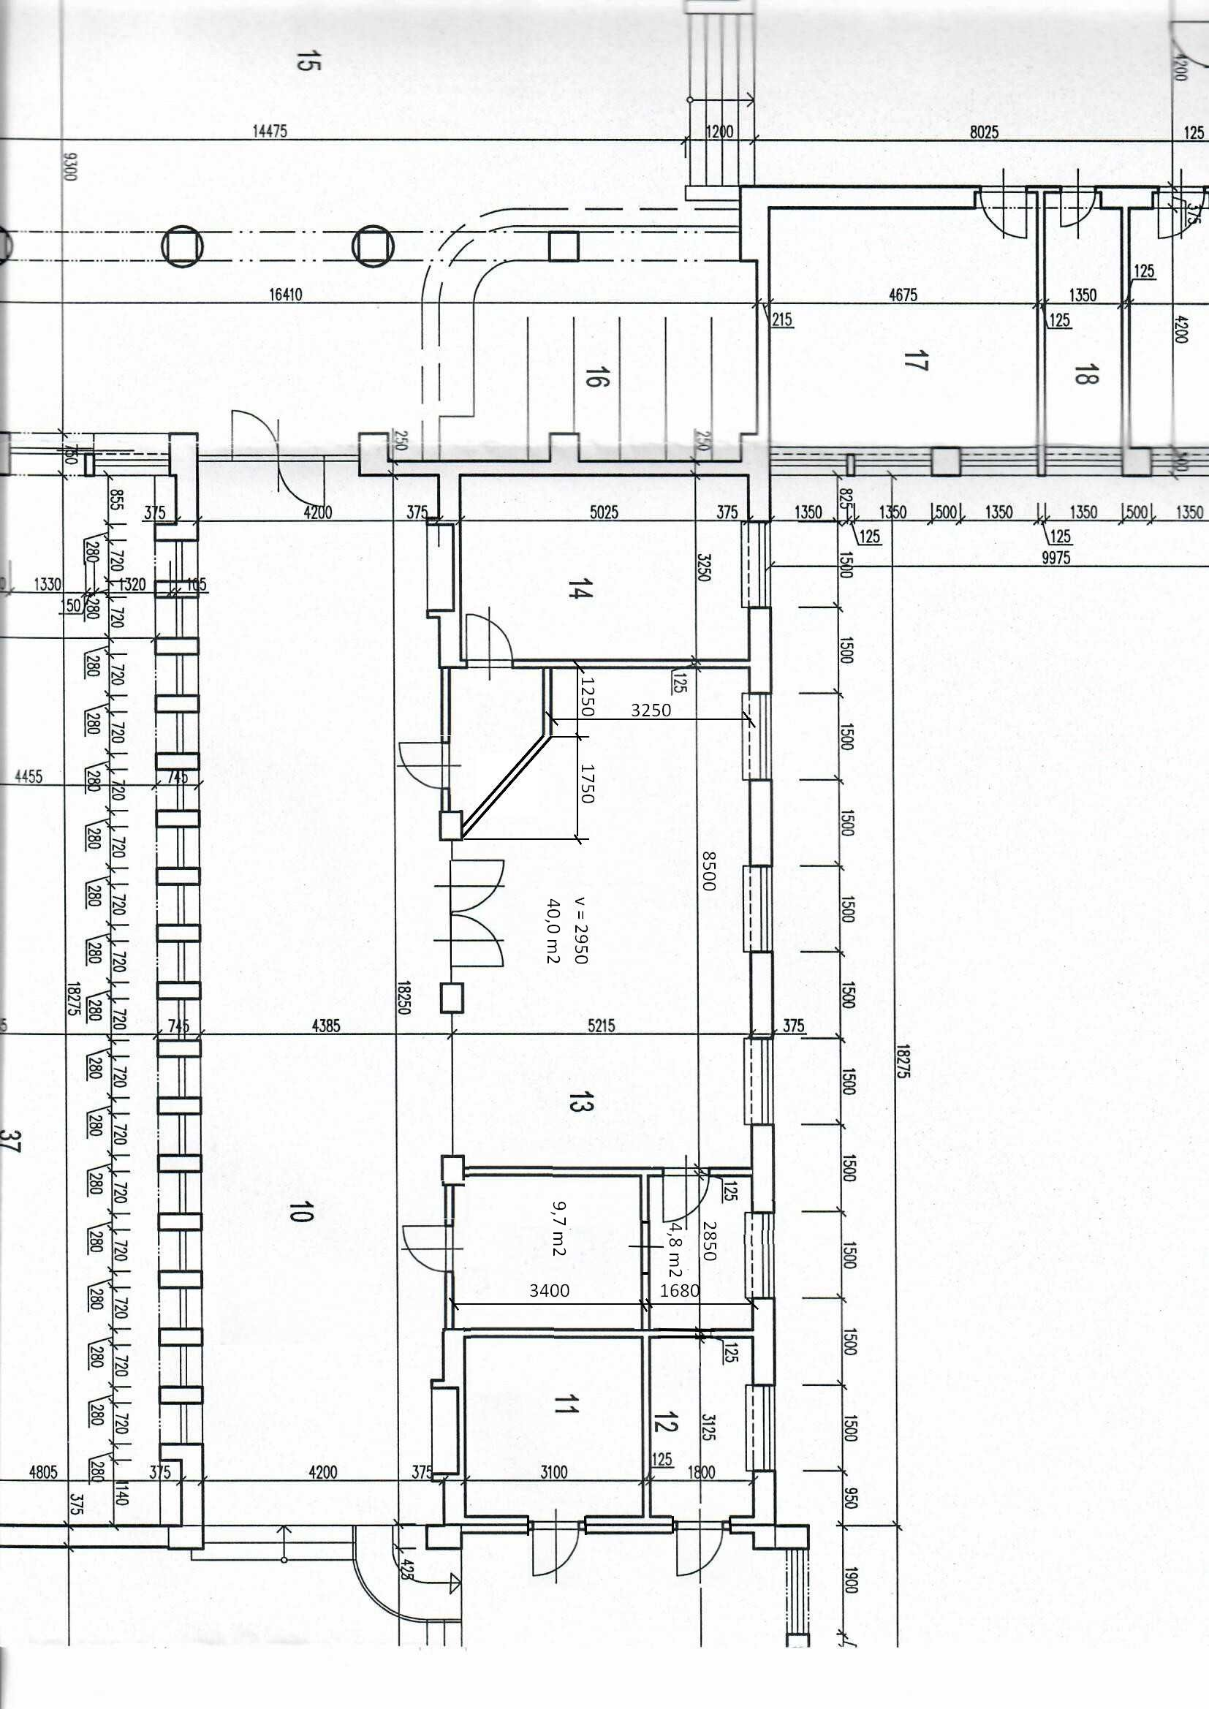

Príloha č. 2
............................................................................................................................................................. (záujemca – meno, priezvisko (názov firmy))

Univerzita Konštantína Filozofa v Nitre
Tr. A. Hlinku 1
949 01 Nitra

VEC: Ponuka na prenájom priestorov za účelom prevádzkovania bufetu

1. Identifikácia záujemcu (Obchodné meno, meno a priezvisko štatutárneho zástupcu, sídlo firmy, IČO, telefónny kontakt, e-mail)
...................................................................................................................................................................
...................................................................................................................................................................
...................................................................................................................................................................
2. Sortiment ponúkaného tovaru na predaj
...................................................................................................................................................................
...................................................................................................................................................................
...................................................................................................................................................................
...................................................................................................................................................................
...................................................................................................................................................................
...................................................................................................................................................................

3. Ponúkaná cena za nájom
...........................................EUR/mesiac....................................................................................................

Súčasťou tejto prílohy je potvrdenie zdravotnej poisťovne a sociálnej poisťovne o tom, že záujemca nemá nedoplatky na poistnom, nie staršie ako 3 mesiace, vizuálne a dispozičné riešenie bufetu, rozsah a kvalita navrhovaných investícií a realizovateľnosť zámeru.

V ...................................... dňa............... .............................................................
podpis a pečiatka

